AGENDA PASTORAL
E ANUNCIAI!

- Missas ao sábado, apenas às 19h00. Missas aos domingos, às 11h00 e às 19h00.
- Segunda, dia 1, às 21h30, reunião da Equipa Vicarial da Pastoral Familiar.
- Sexta, dia 5 (21h00), sábado, dia 6 (manhã e tarde) e domingo, dia 7 (15h30), encontros de preparação para o Matrimónio.
- Domingo, dia 7, às 16h00, encontro das famílias associadas às Sagradas Famílias e Oratórios da zona da Barranha, em casa da Dona Luísa (no edifício por cima do Pão Quente “Divinus”, 1.ª entrada).
- Durante todo o mês de julho, prolongam-se as inscrições para a Catequese (1.º ano ou 1.ª vez) e renovação das inscrições (do 2.º ao 10.º anos).

Chegam agora as férias. Não é então tempo de abandonar o Caminho ou de se desviar dele. Não há intervalos nem atalhos neste caminho. Mesmo que não seja este o tempo de catequese, é preciso não deixar crescer ervas neste caminho, no caminho que te leva ao encontro do teu amigo Jesus, na Eucaristia; no caminho que te leva ao encontro dos outros, colocando-te ao serviço deles. Jesus continua atento e próximo de cada um no seu caminho!
7 di(c)as | 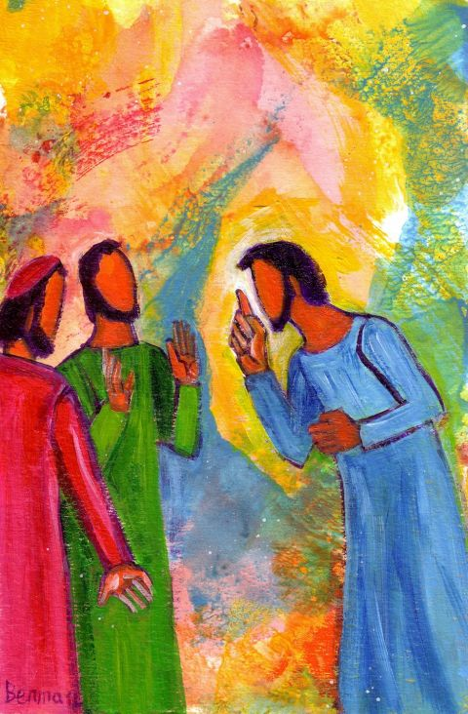
506 |  | XIII Domingo comum C  seguir-te-ei  para onde quer que fores!  Lc 9,51-62 | Junho 2019

seremos verdadeiramente livres …
E ANUNCIAI!

1. “Deixai que os mortos sepultem os seus mortos”! Pode parecer-nos que Jesus, ciumento, reclame para Si o exclusivo de todos os nossos afetos, entrando em concorrência com os nossos laços de amor. Mas não. O que está em causa, para Jesus, não é deixar de cumprir deveres de piedade filial ou de afeto familiar. O que está em causa é essa condição, que é posta à testa do contrato: «Deixa-me ir primeiro sepultar o meu pai… deixa-me ir primeiro despedir-me da minha família». Aqui, a coisa a fazer primeiro indica a prioridade do coração, o que realmente preside aos nossos pensamentos, desejos e decisões. Esta coisa que está primeiro denuncia uma liberdade afetada pelas nossas coisas, mostra que há algo ainda que se antepõe e sobrepõe a Cristo, e que, desse modo, tira e retira a Cristo o Seu primeiro lugar!

2. Quantas vezes ouvimos, dos mais pequenos aos mais adultos, frases como estas: “Vou à missa, quando posso”; “Irei à catequese, se não coincidir com o futebol”, ou “Irei à missa, desde que não tenha matéria para estudar” ou “Não pude vir, porque tive uma festa de anos de um amigo”. Deus deixa, assim, de ter o primeiro lugar na nossa vida, e corre o risco de nem sequer ter lugar, depois de todas as coisas.
… se nos deixarmos libertaR!
E ANUNCIAI!

3. Muitas vezes vivemos a fé no seguimento de Cristo como algo acessório ou secundário, algo a que daremos atenção se tivermos algum tempo, algo a que dedicaremos alguma atenção, se ainda nos sobrar algum tempo. Deste modo, caímos numa espécie de ateísmo prático, em que Deus não é negado, mas, na prática, vivemos como se Ele não contasse para nada! O Amor não é amado!

4. O tempo de férias é ainda mais tentador, para este tipo de desculpas, para esta espécie de fé a prazo e sob condição, desta fé quase sazonal, que surpreendentemente hiberna no verão. Ora, se há coisa que este tempo nos poderia dar é o sentido da gratidão e do reconhecimento a Deus, e da Sua viva afeição para connosco. Se há coisa que este tempo nos poderia proporcionar é a graça de responder e corresponder a Deus, oferecendo-Lhe o que Ele nos dá de graça: o próprio tempo.

5. Seremos verdadeiramente livres, na fé, se nos libertarmos da tralha da vida, que nos ata e domina, e dermos a Deus o Seu primeiro e justo lugar. Neste verão, entremos e mergulhemos todos na onda da fé!
PE. AMARO GONÇALO, Homilia no XIII Domingo Comum C 2013

